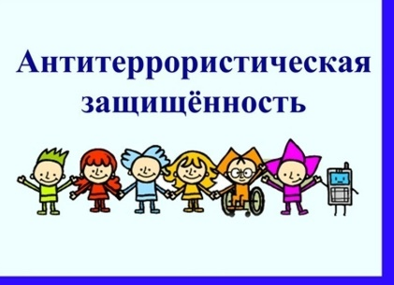
Безопасность детям. Памятка по антитеррору. Что такое терроризм?
Терроризм - это одно из самых страшных преступлений.
Цель террористов –убить за один раз как можно больше людей или захватить побольше заложников, чтобы держать их в неволе и мучить. Они думают, что так они всех запугают и получат все, что им нужно–деньги, разрешение не подчиняться законам или что-то еще.
Террористы –это преступники, которые не могут победить армию и полицию и поэтому с оружием в руках нападают на простых людей, которые пришли в кино или едут на работу, или на детей, собравшихся на праздник в школе.
За терроризм полагается более строгое наказание, чем за обычное похищение людей или убийство. Поэтому бандиты знают, что им не на что надеяться и очень жестоко обращаются с теми, на кого нападают.
Скорее всего, вам не придется столкнуться с террористами, но узнать заранее, где, когда и на кого они нападут, очень трудно. Поэтому каждому надо быть готовым к такому нападению и помнить простые правила, которые помогут вам и вашей семье не пострадать от действий преступников. Это не игра!
Главное: вы никогда не должны бояться. Но всегда должны быть настороже.
Нужно быть внимательным к тому, что происходит вокруг, замечать, все ли нормально.
Надо знать, где находятся выходы из здания, в котором вы находитесь –школе, кинотеатре, спортивном клубе.
Надо знать, где находятся ближайшие травмпункт и поликлиника, на случай если вы или кто-то из ваших родных или знакомых получил ранение или травму.
Всегда относитесь серьезно к просьбам покинуть здание (эвакуироваться), даже если вам говорят, что это учения. Такие просьбы надо выполнять обязательно!
Если объявили эвакуацию, помните, что надо держаться подальше от окон, стеклянных дверей и перегородок.
Нельзя принимать пакеты, сумки, коробки и ДАЖЕ ПОДАРКИ! от посторонних людей.

